**DEUTSCH**

**WICHITIGE SICHERHEITSHINWEISE**

**chnis**

Ihre Sicherheit und die Sicherheit der anderen Leute ist sehr wichtig.  
  
Lesen Sie immer die Sicherheitshinweise gut durch und folgen Sie alle Anweisungen.  
  
Das ist ein Sicherheitssymbol:

**!**

Alle Sicherheitshinweise werden von einem der folgenden Woerter angewiesen : "DANGER" oder "WARNING".

**DANGER**

**! WARNING**

Diese Woerter bedeuten :  
  
Sie koennen getoetet werden oder sich schwer verletzen.  
  
Alle Sicherheitshinweise geben an welches die Gefahr ist und wie die vermeidet werden kann.

Wenn Sie elektrische Geraete benutzen empfehlen wir das Sie alle Anweisungen und besonders die Sicherheits Anweisungen vorsichtig durchlesen. Es besteht Elektroschock, Verletzungs und Todesgefahr wenn Sie die Anwesiugen nicht beruecksichtigen.

**VORBEREITUNG DER EISMASCHINE**

* Benutzen Sei das Geraet nicht wenn das Kabel beschaedigt ist. Wenn das Netzkabel beschaedigt ist muss es von einem autorisierten Techniker ausgewechselt werden.
* Die Eismaschine so Gestellt sein das mann einfach an die Steckdose greiffen kann.
* Die Steckdose muss den technischen Daten der Eismaschine entsptrechen und kein anderes Geraet darf an die selbe Steckdose eingesteckt werden.
* Das Kabel sollte nicht auf einem Teppich oder isolaztions material sein. Decken Sei das Kabel nicht, lassen sie es nicht ins Wasser tauchen und es sollte einfach zu greifen sein.
* Wir empfehlen es nicht ein Verlaengerungskabel zu benutzen. Diese koennte uberheitzen und zu brandt Gefahr fuehren. Wenn sie jedoch ein Verlaengerungskabel benutzen muessen, benuetzen ein mit folgenden Date: N°0.75mm2, 16A/250V ~.
* Stecken Sie das Geraet aus bevor sie es reinigen oder warten.
* Bewachen Sie kinder wenn Sie in der naehe der Eismaschine sind.
* Benutzen Sie das Geraet nicht im freien. Es sollte nicht unter direkten Sonnenlicht stehen und eine minimale distanz von 10mm sollte an den Seiten un hinter der maschine und Wand sein.
* Benutzen Sie keine andere Sustanz als Wasser um Eiswuerfell zu machen.
* Reinigen Sie die Maschine nicht mit Scheuermitteln oder entzuendbaren Fluessigkeiten.
* Die Eismaschine nicht umdrehen. (auf den Kopf)
* Wenn die Eismaschine aus dem kalten freien kommt, lassen Sie sie einige Minuten stehen so dass sie wieder auf Raumtemperatur kommt bevor Sie sie wieder ins Stromnetz stecken.
* Dieses Geraet ist nicht fuer die Handhabung von Behinderten Personnen oder Kindern hergestellt. Es sollte immer eine Person dabei sein die fuer die benutzung der Maschine autorisiert ist.
* Kinder sollten ueberwacht werden so das si nicht mit der Eismaschine spielen.
* Entsprechend der lokalen Entsorgungsrichtlinien, wegen dem Gas und der entzuendbaren Materialien sollte das Geraet wie hingewisen wird entsorgt werden.

HINWEIS : Dieses Geraet muss an eine Steckdose mit Erdung gesteckt werden.  
WICHTIG:  
Die elektrischen Kaebel sind folgenderweise gefaerbt :

Gruen oder Gruen mit einer gelben Linie: ERdungskabel  
Blau: Neutral  
Braun: Positiv  
Das Geraet sollte auf eine ebene Flaeche gestellt werden.

* Lagern sie keine explosiven Stoffe wie Sprühdosen mit brennbaren Treibmitteln in diesem Gerät
* Das Gerät ist für die Anwendung im Haushalten oder für ähnlichen Verwendungszwecke gedacht, wie zum Beispiel:
* -         Nutzung in der Personalküche von Läden, Büros und anderen Arbeitsumgebungen
* -         Nutzung in Bauernhöfen, durch Gäste in Hotels, Motels oder anderen residentialen Umgebungen
* -         Bed&Breakfast typische Umgebung
* -         Catering and ähnliche Nicht-Einzelhandel Anwendungen
* ACHTUNG: Branndgefahr/ Brennbare Materialien vorhanden. Bitte nach den örtlichen Vorschriften für die Entsorgung von Geräten mit brennbarem Treibgas entsorgen. Bevor das Gerät verschrottet wird, nehmen Sie bitte die Türen heraus, um zu verhindern, dass Kinder eingeklemmt werden
* ACHTUNG: Die Belüftungsöffnungen in der Geräteverkleidung oder in der Einbau-Struktur müssen frei von Hindernissen sein.
* ACHTUNG: Beschädigen Sie den Kältemittelkreislauf nicht.
* ACHTUNG: Verwenden Sie keine mechanischen Geräte oder andere Mittel, die nicht ausdrücklich vom Hersteller empfohlen werden, um den Abtauvorgang oder Kühlvorgang zu beschleunigen.
* BETRIEBS UND WARTUNGSARBEITEN
* ACHTUNG: Verwenden Sie keine anderen Elektrogeräte im Inneren der Eismaschine.
* ACHTUNG: Das Gerät muss geerdet werden.

**LERNENE SIE IHR GERAET KENNEN**

Generelle Hinweise :  
1. Eisschauffel  
2. Eishalter  
3. Eisbehaelter  
4. Deckel mit Fenster  
5. Lueftungs gitter  
6. Entleerung Oeffnung  
7. Maximaler Wasserpegel : ▲  
Entfernen sie de Eisbahealterund Sie konnen den Maximalen Wasserpegel : ▲ sehen

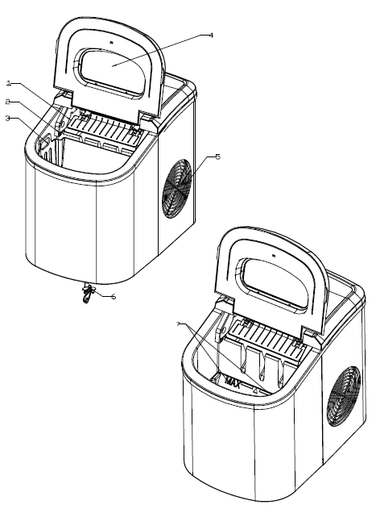

Bedienfeld  
  
Das Bedienfeld und die Konfiguration : Einfach zu benutzen, und Touchscreen.  
A. Einige Eiswuerfel Groessen, kleine und grosse.

B. Ein/Aus Indikator  
C. Eiswuerfel fertig Indikator  
D. Wassermangel Indikator   
E. Ein/Aus Knopf

F. Knopf um die groesse der Eiswuerfel zu wahelen.

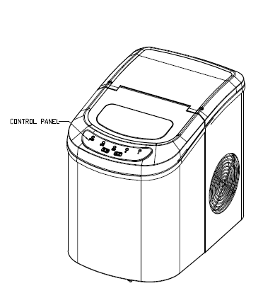

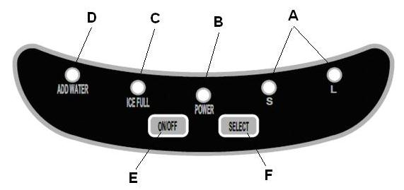

**WARTUNG & GEBRAUCH**

Auspacken der Eismaschine

1.Entfernen Sie die Verpackung der Eismaschine, aussen und innen. Vergewissern Sie sich das alle Teile vorhanden sind, wenn nicht melden sie es sofort dem Kundendienst.

2.Entfernen sie die heftungsbaender, Eisbehaelter und andere Teile und reinigen sie den Behaelter.

3.Setzen Sie die Esimaschine auf eine ebene und stabile Flaeche, ohne direktes Sonnelicht oder andere waerme Quellen. Vergewissern sie sich das die Maschine eine minimale Distanz von 100mm hinten und an den Seiten zur Wand hat.

4.Lassen Sie die Maschine 1 Stunde stehen so das das Kaeltemittel sich stabilisiert, bevor Sie sie ans Stromnetz schliessen.

5. Das Geraet sollte ain eine Steckdose angeschlossen werden die einfach erreicht werden kann.

HINWEIS: Fuellen Sie die Eismaschine mit Wasser. Benutzen Sie nur Trinkwasser.

ANSCHLIESSEN DER EISMASCHINE

**! DANGER**

*eine schlechte Handhabung der Steckdose oder des Steckers kann einen Elektroschock verursachen. Wenn das Netzkabel beschaedigt ist verbinden Sie sich sofort mit dem Kundendienst.

1.Diese Geraet muss auf eine korrekte weise auf den Boden Gestellt wrden. Das Netzkabel ist mit einem normalen Stecker fuer Steckdosen ausgestattet, so das die elektroschockgefarh vermindert wird.

2.Schliessen Sied as Geraet nur an perfekt funktionierende Steckdosen.

3.Diese Geraet braucht eine Spannung von 220-240Volt, 50Hz

REINIGUNG UND WARTUNG DER EISMACHINE

Bevor Sie die Eismaschine verwenden wird es empfohlen Die Maschine grunedlich zu reinigen.   
  
1. Entfernen Sie den Eisbehaelter.  
2. Reinigen sie die Innenseite der Eismaschine mit warmen Wasser, einem sanften Renigungsmittel und einem feuchten Tuch.

3.Danach waschen Sie es mit Wasser aus, leeren Sie den Behaelter in dem Sie die Entleerungsoefnung aufschrauben.

4.Die Aussenseite der Maschine kann regelmaessig mit einem Sanften Reinigunsmittel und warmen Wasser gereinigt werden.

5.Trocknen Sie die Maschine von aussen und innene mit einem sauberen und trockenen Tuch.

6.Wenn die Maschine waehredn laengerer Zeit nicht benutzt wird, leeren sie den Behaelter und trockene sie alles.

GEBRAUCH DER EISMASCHINE

1.Oeffnen Sie den Deckel, entfernen Sie den Eisbehaelter und geben Sei Wasser ins Reservoir, Nicht mehr als Max Wasser einfuellen.

2.Druecken Sie auf „ON/OFF“ un die Eisvorbereitung zu beginnen.

3.Wahelen Sie die groesse der Eiswuerfel uf dem Knopf „SELECT“. Falls die Raum Temperatur tiefer als 15℃ ist, wird es empfohlen kleinere Eiswurfel zu machen um zu vermeiden das diese sich zusammenkleben.

4.Die Eiswuerfel vorbereitung dauerte ungefaehr 6 bis 13 minuten, je nach groesse der Eiswuerfel und Raum Temperatur. Die empfohlene Raumtemperatur ist von 10 ℃ bis 43 ℃.

5.Wenn Die Wasserpumpe kein Wasser mehr pumpt haelt Sie automatisch an. Das Wassermengel Licht leuchtet auf. Druecken Sie auf „ON/OFF“ und fuellne Sie die Maschine mit Wasser. Machen Sei das Geraet wieder an.

6.Das Geraet haelt an wenn Die Eiswuerfel voll sind„ICE FULL“. HINWEIS: Das direkte Sonnenlicht kann den infrarot Sensor beeintraehctigen und die Maschine haelt nicht an wenn die Eiswuerfel fertig sind. In diesem Falle machen Sie die Maschine manuell aus und setzen Sie die in eine neue Stelle ohne Sonnenlicht.

7.Wechseln Sie das Wasser alle 24Stunden um sicher zu sein das das Wasser higienisch und sauber ist.

Falls das Geraet nicht benutzt wird, leeren Sie die Maschine und trocken Sie alle Teile.

**PROBLEMBEHEBUNG**

|  |  |  |
| --- | --- | --- |
| **PROBLEM** | **MOEGLICHE URSACHE** | **LOESUNG** |
| "Wasser nachfuellen“ Licht is an | Kein Wasser | Machen Sei die Maschine aus und fuellen Sie Wasser nach. Danach machen Sie die Maschine wieder an. |
| "ICE FULL" ist an | Das Eis ist fertig in der Eisschaufel | Entferene Sie das Eis auf der Eisschaufel. Druecken Sie waherend 5 Sek. « Select » Die maschine koennte Wahrend 10 Zyklen Eismachen auch wenn ICE FULL an ist. |
| Die Eiswuerfel kleben zusammen | Der herstellungs zyklus ist zu lang. | Wahelen Sei kleinere Eiswuerfel herstellung. |
| Die Wasser Temperatur ist zu schwach. | Wechseln Sei das Wasser . Geben Wasser in einer Temperatur von 8-32 ℃ ein. |
| Eiszyklus normal aber keine Eisherstellung | Die Raumteperatur oder Temperatur im inneren Der Eismaschine ist zu hoch. | Die Raumtemperatur solte zwischen 10-43 ℃ sein, und die Wassertemperatur zwischen 8 und 32 ℃ |
| Kuehlungsmittel geht raus. | Zum autorisierten Techniker bringen. |
| Schlauch ist blockiert | Zum autorisierten Techniker bringen. |

**TECHNISCHE DATEN**

Model KB12 KB12

type de protection I I

Kllima Typ SN/N/ST/T SN/N/ST/T

Spannung 220-240V/50Hz 220-240V/50Hz

Eisherstellung 0.7A 0.7A

Eis ernte 1.0A 1.0A

Kuhleng mittel R600a/26g R600a/26g Nettogewicht 8Kg 8kg

Vesicant C5H10 C5H10

Huelle Kunststoff Edelstahl

- VORISCHT : Lassen Sie die Oeffnungen des Geraetes immer offen. arder les ouvertures de ventilation, dans l'enceinte appareil ou dans la structure intégrée, libre de toute obstruction.  
- ACHTUNG : Beschaedigen Sie nicht das Kuhlungsmittel gehaeuse.

**GARANTIE**

**Umwelt**

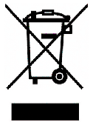ACHTUNG:

Werfen Sie nicht dieses Produkt, wie es mit anderen Haushaltsprodukten hat. Es gibt eine Mülltrennungs von diesem Produkt in Gemeinden, Sie müssen Ihre lokalen Behörden über die Orte, wo man dieses Produkt zurückgeben können zu informieren. In der Tat enthalten elektrische und elektronische Produkte gefährliche Stoffe, die schädliche Auswirkungen auf die Umwelt oder die menschliche Gesundheit haben und sollte recycelt werden. Das Symbol hier darauf hinweisen, dass elektrische oder elektronische Geräte sollten sorgfältig ausgewählt werden, ist ein fahrbarer Abfallbehälter mit einem Kreuz markiert.

Adeva SAS / H.Koenig Europe - 8 rue Marc Seguin, 77290 Mitry-Mory, France  
[www.hkoenig.com](http://www.hkoenig.com) - [sav@hkoenig.com](mailto:sav@hkoenig.com) - [contact@hkoenig.com](mailto:contact@hkoenig.com) - Tél: +33 1 64 67 00 01